附件1-火车票优惠卡自主学生资质核验填写操作说明
- 下载“铁路12306”APP，注册并登录个人账号。
- 底部菜单点击“我的”，在常用功能中点击“学生资质核验”。
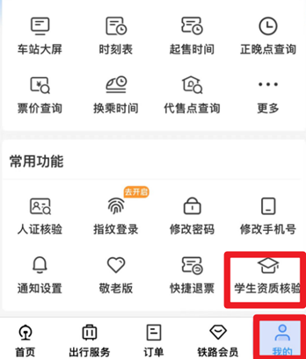
- 点击“填写学生资质”
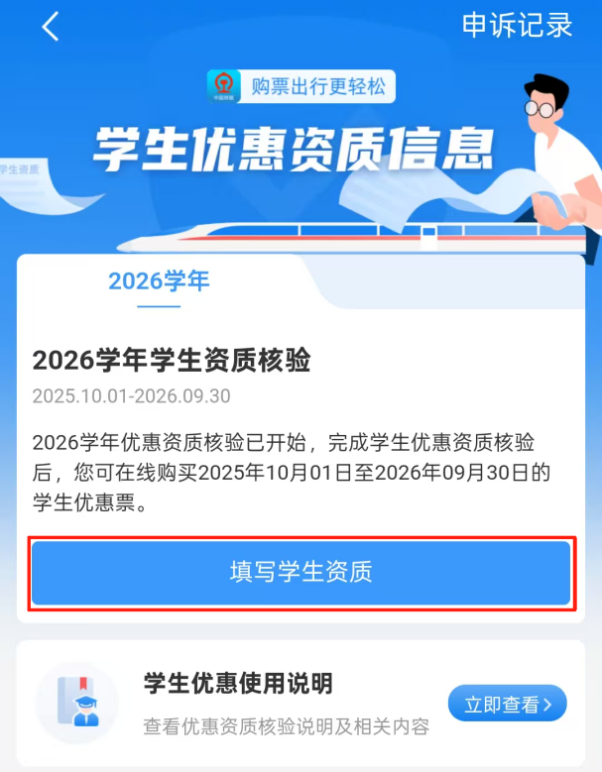
- 学校所在地全部选择“上海市”；家庭所在地严格按照附件“火车站站点字典”中的规范站名填写，若站名信息不准确将会导致填写无效；预计毕业年份根据研究生信息系统(https://yjs.sjtu.edu.cn/)“我的学籍”模块中预计毕业时间一栏填写。
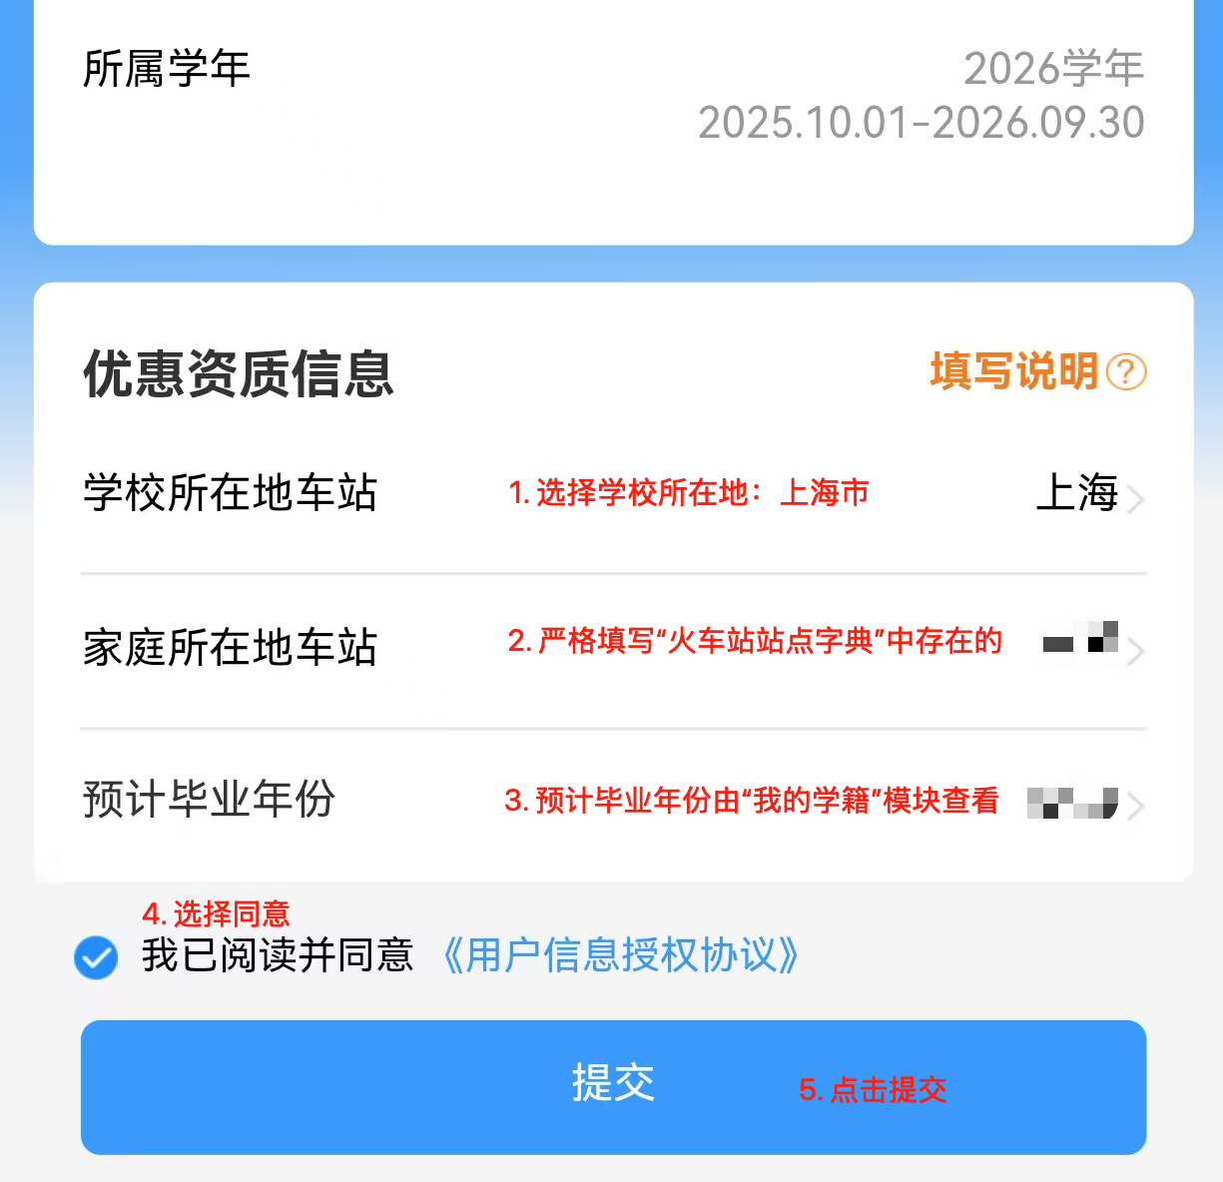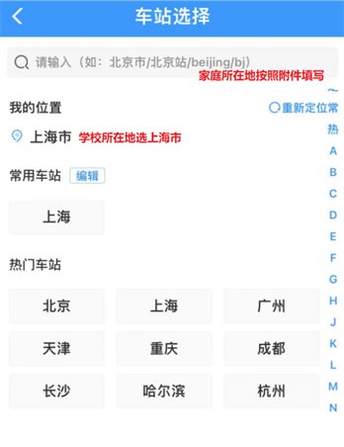

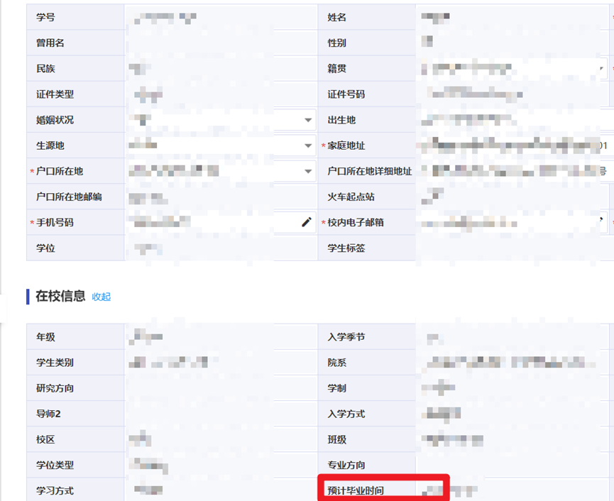
- 等待系统核验完毕即填写成功。
